¿Qué es una Gastroenteritis?
La gastroenteritis es una inflamación de la membrana interna del intestino causada por un virus, una bacteria o parásitos. La gastroenteritis viral es la segunda enfermedad más común en los Estados Unidos. La causa es, generalmente, una infección por norovirus. Se disemina a través de alimentos o agua que estén contaminados y el contacto con una persona infectada. La mejor prevención es lavarse las manos frecuentemente.
Los síntomas de gastroenteritis incluyen diarrea, dolor abdominal, vómitos, dolor de cabeza, fiebre y escalofríos. La mayoría de las personas se recupera sin tratamiento.
El problema más común con la gastroenteritis es la deshidratación. Ocurre si no ingiere suficientes líquidos para sustituir los que se pierden con los vómitos y la diarrea. La deshidratación es más común en bebés, niños pequeños, ancianos y personas con un sistema inmunitario débil.

¿Cuál es la causa de la gastroenteritis vírica?

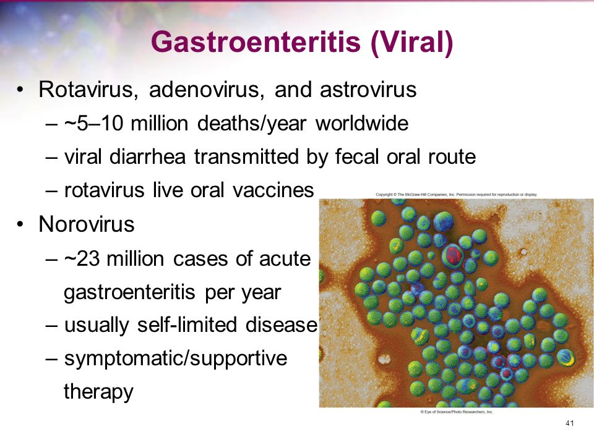
Los principales virus causantes de la gastroenteritis vírica aguda son:
Norwalk virus o Norovirus. Estos virus circulan de forma habitual en la población general, especialmente durante los meses invernales, entre noviembre y abril. Son la causa más frecuente de epidemias de gastroenteritis aguda no bacteriana, aunque pueden presentarse como casos aislados o bien como grandes brotes en determinados colectivos (guarderías, hospitales, hoteles…).
Rotavirus. Son la principal causa de gastroenteritis en lactantes y niños menores de 2 años. Es más, en España, es la primera causa de hospitalización por diarrea en menores de cinco años. También los adultos se pueden infectar por rotavirus, ya que lo más frecuente es que el virus se transmita de los menores a sus padres. Así mismo, los mayores de 60 años y los ancianos también son susceptibles de padecer gastroenteritis por rotavirus, sobre todo, aquellos que están ingresados en hospitales o en residencias de ancianos. La trasmisión de este virus es del tipo fecal-oral, es decir, a través del agua, los alimentos, artículos como juguetes o el contacto en pasamanos o picaportes. Una vez que se ha superado una infección por el virus, se consigue la inmunidad frente al tipo concreto del rotavirus pero no una inmunidad completa frente a todos los serotipos del virus que existen que, además, se manifiestan en periodos del año diferentes.
Astrovirus. La infección por astrovirus tiene una distribución mundial y que es más común en niños durante su primer año de vida, así como en personas inmunodeprimidas y ancianos, y durante los meses fríos del año.
Adenovirus.
Torovirus y coronavirus.
Otros menos comunes como el parechovirus, el enterovirus y el kobuvirus (virus Aichi).

¿Cuál es la causa de la gastroenteritis bacteriana?
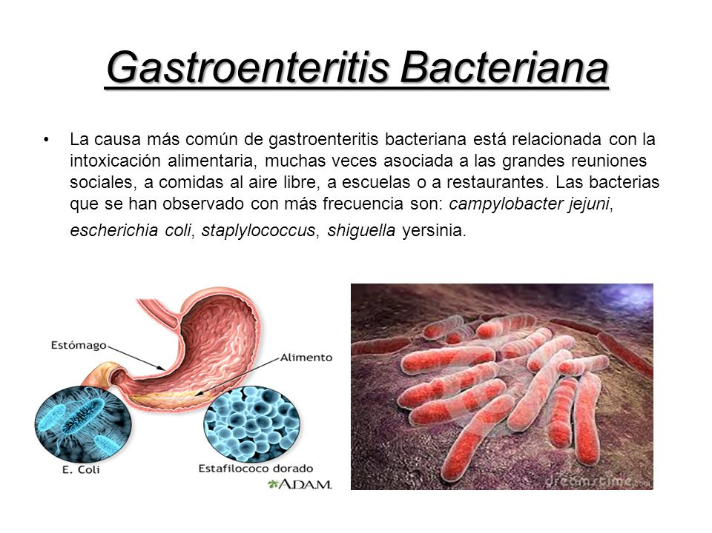
Muchos tipos diferentes de bacterias pueden producir gastroenteritis bacteriana.
La gastroenteritis bacteriana puede afectar a una persona o grupo de personas que consumieron el mismo alimento que contenía la bacteria. La afección comúnmente se presenta después de consumir alimentos en comidas al aire libre, restaurantes de autoservicio en escuelas, grandes eventos sociales o restaurantes.
La bacteria puede ingresar a la sangre de diferentes maneras:
- La carne de res o de aves puede entrar en contacto con las bacterias intestinales cuando la estén procesando.
- El agua que se utiliza durante el cultivo o embarque puede contener desechos humanos o animales.
- Manipulación o preparación inapropiada de los alimentos.
- La intoxicación alimentaria con frecuencia ocurre por comer o beber:
- Cualquier alimento preparado por alguien que no use las técnicas apropiadas de lavado de las manos.
- Cualquier alimento preparado usando utensilios de cocina, tablas cortadoras y otras herramientas que no estén totalmente limpias.
- Productos lácteos o alimentos que contengan mayonesa (como ensalada de col o de papas) que han permanecido por fuera del refrigerador por mucho tiempo.
- Alimentos congelados o refrigerados que no se guarden a la temperatura apropiada o que no se recalienten adecuadamente.
- Pescados u ostras crudas.
- Frutas o verduras crudas que no se hayan lavado bien.
- Jugos de verduras o frutas crudas y productos lácteos.
- Carnes o huevos mal cocidos.
- Agua proveniente de un pozo o arroyo, o agua de una ciudad o pueblo que no haya sido tratada.

¿Qué síntomas tiene?



Los síntomas de la gastroenteritis vírica aguda, que surgen entre cuatro y cuarenta ocho horas después del contacto con el virus, varían en función del tipo de virus que haya causado la infección. En general, pueden ser los siguientes:

- Dolor abdominal.
- Diarrea, que puede llegar a ser líquida.
- Náuseas y vómitos.
- Cefalea.
- Dolores musculares y articulares.
- Fiebre, escalofríos y/o sudoración.
- Transpiración o piel transpirada.
- Falta de apetito.
- Pérdida de peso.
- Cansancio.

¿Cuál es su tratamiento?

El cuadro de síntomas asociado a la gastroenteritis suele desaparecer por sí solo al cabo de entre uno y tres días, aunque puede llegar a durar hasta diez, siempre en función del tipo de virus causante. En el caso del rotavirus, la gastroenteritis puede llegar a ser severa en bebés y niños pequeños.
La gastroenteritis es, por lo general, una enfermedad aguda y autocontenida. El tratamiento de preferencia para aquellos que sufren una deshidratación de leve a moderada son las sales de rehidratación oral (SRO).​ La metoclopramida y/o el ondansetrón, sin embargo, pueden ser útiles en algunos niños, y la butilescopolamina es útil para tratar el dolor abdominal.
El tratamiento principal de la gastroenteritis tanto en niños como en adultos es la rehidratación. Así como una alimentación apropiada. Antieméticos, antibióticos y antiespasmódicos llegado el caso.
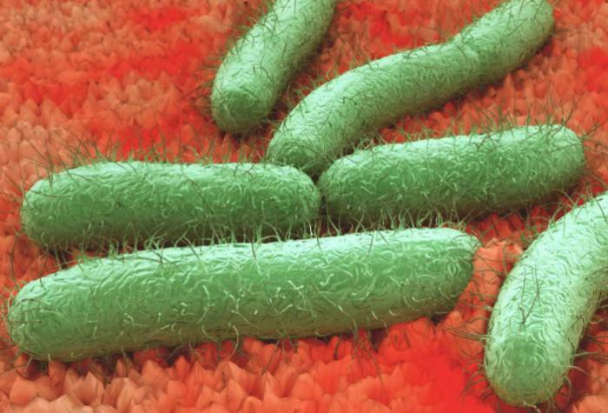
TRATAMIENTO DE LA GASTROENTERITIS CON BIOMAGNETISMO MÉDICO
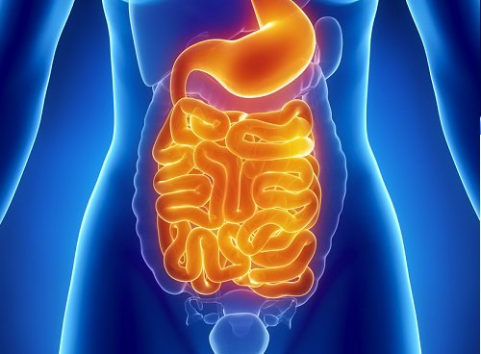
GASTROENTERITIS VIRAL
Norwalk virus o Norovirus | V
Rotavirus | V
Astrovirus | V
Adenovirus | V
Torovirus | V
Coronavirus | V
Parechovirus | V
Enterovirus | V
Kobuvirus | V
GASTROENTERITIS BACTERIANA
Campylobacter jejuni | B
Escherichia coli | B
Salmonella tiphy | B
Shigella | B
Vibrio cholerae | B
Estafilococo aureus | B
Clostridium difficile | B
Yersinia pestis | B
Yersinia intestinalis | B
Yersinia pneumoniae | B
GASTROENTERITIS PARASITARIA
Giardia lamblia | P
Entamoeba histolytica | P
Cryptosporidium | P

VIDEO
TRATAMIENTO DE GASTROENTERITIS CON BIOMAGNETISMO
https://youtu.be/cx7uPfEUIcw

Fuentes:
https://medlineplus.gov/spanish/gastroenteritis.html
https://www.cinfasalud.com/areas-de-salud/sintomas-y-enfermedades/gastroenteritis/
Sociedad Española de Epidemiología (SEE). Monografía “Epidemiología de las gastroenteritis agudas víricas. Aspectos actuales”. Coord. Juan B. Bellido Blasco.
Asociación Española de Pediatría y Hospital Universitario 12 de Octubre de Madrid. Monografía “Gastroenteritis aguda”. Rocío Mosqueda Peña, Pablo Rojo Conejo.
Clínica Universidad de Navarra (CUN).
Revista Médica Clin. Condes. “Etiología y manejo de la gastroenteritis aguda infecciosa en niños y adultos”. Doctora Yalda Ducero. [2014; 25(3) 463-472].
Centros para el Control y la Prevención de Enfermedades.
Biblioteca Nacional de Medicina de los EE.UU.
Revista Consumer.es. “Qué comer cuando se tiene gastroenteritis”.
Tu otro médico.” Gastroenteritis vírica”.
Departamento Médico de Laboratorios Cinfa.

